新 书 推 荐
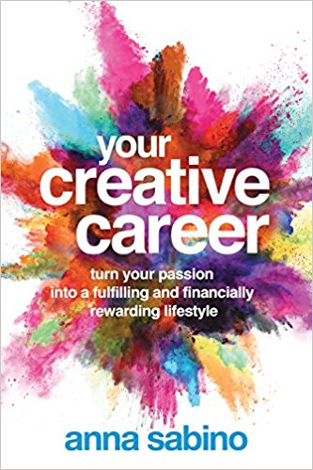
中文书名：《创意生意：把激情转化为自我实现且薪酬颇丰的生活方式》
英文书名：YOUR CREATIVE CAREER
作 者：Anna Sabino
出 版 社：Career Press
代理公司：Biagi/ANA/Alina Lin
页 数：192页
出版时间：2018年1月
代理地区：中国大陆、台湾
审读资料：电子稿
类 型：励志

内容简介：

安娜·萨比诺（Anna Sabino）是一位艺术家，但她不像人们想象中的艺术家一样穷困潦倒。她并非出身于富裕家庭，没有从远亲那里继承钱财，也没有富有的丈夫。但是，她还是成为了一位企业家、单身女性，最重要的是，一位艺术家。

在《创意生意》（ YOUR CREATIVE CAREER）中，她向同行的艺术家和创意人展示了如何开展一门能够反映自己的才华和内心的呼唤、同时又能赚到钱的生意。无论您的目标是建立一个商业帝国并实现财务自由、创建一个生活方式的生意，或者只是为了拥有更多时间，本书都将引导您完成创意创业的各个步骤。

如果你想开始一门创意方面的生意、从其它行业过渡到创意行业，或优化已有的生意水平，这本书就是为你而生的，本书的主要卖点是：

- 包含经过验证的系统和策略，帮助你创造价格合适、销量坚挺的理想产品。
- 经历从创建、执行到品牌和分销的所有步骤是非常重要的。
- 必须从孤独的艺术家转变为协作、创新的企业家。
- 介绍当前人们注意力时间短、信息超载的客观背景下，最有效的营销和公关方法。

作者简介：

安娜·萨比诺（Anna Sabino）在放弃华尔街的工作后，成为珠宝品牌Lucid New York的设计师。她创作的珠宝系列在全世界的100多家商店中销售，并曾在《人们》（People）、《流行观察》（StyleWatch）、《服饰与美容》（Vogue）和《四海为家》（Cosmopolitan）中亮相。萨比诺常向《赫芬顿邮报》（HuffPost）和《媒介》（Medium）投稿，并且是一位经过认证的职业教练。她多次主持研讨会并发表演讲，重点关注发展创意业务、创造多重收入来源和远程工作等议题。你可以在AnnaSabino.com找到有价值的商业建议。

目录展示：
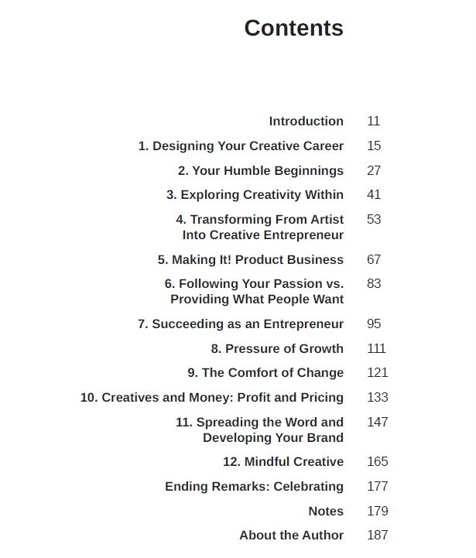

谢谢您的阅读！

请将回馈信息发至：韩赫（Hélène Han）
安德鲁﹒纳伯格联合国际有限公司北京代表处
北京市海淀区中关村大街甲59号中国人民大学文化大厦1705室, 邮编：100872
电话：0086-10-82449260
传真：010-82504200
Email: Helene@nurnberg.com.cn
网址：www.nurnberg.com.cn
微博：http://weibo.com/nurnberg
豆瓣小站：http://site.douban.com/110577/
微信订阅号：安德鲁书讯

